Порядок распределения налогов в условиях применения ЕНС

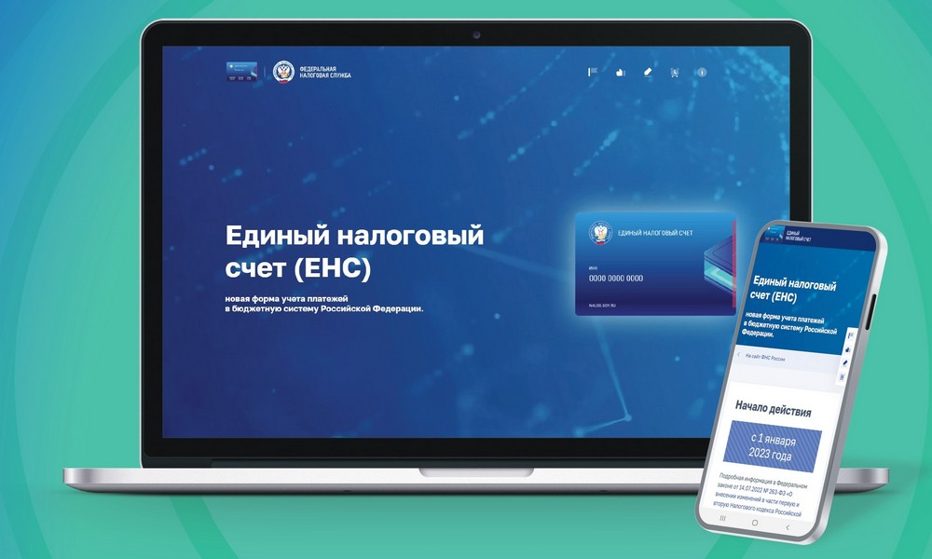

Единый налоговый счет (ЕНС) – виртуальный кошелек налогоплательщика, где учитываются начисления и поступления налогов и взносов. Его нужно пополнять с помощью Единого налогового платежа (ЕНП) до срока уплаты налогов. Перечисления автоматически распределяются налоговым органом для погашения обязательств.
Суммы обязательств будут погашены исходя из того, что налогоплательщик указал в декларации или в уведомлении об исчисленных суммах налогов, авансовых платежей по налогам, сборов, страховых взносов. При этом сначала будет погашена недоимка, начиная с налога с более ранним сроком уплаты, затем обязательства с текущим сроком уплаты, после этого пени, проценты и штрафы. Если денег недостаточно и сроки уплаты совпадают, то ЕНП распределится пропорционально суммам таких обязательств.
Напоминаем, что установлен единый срок предоставления налоговой отчетности – 25 число месяца и единый срок уплаты – 28 число месяца. Уведомление может заполняться сразу по всем обязательствам юридического лица.
Получить более подробную информацию о работе с ЕНС можно на промостранице «Единый налоговый счет» сайта ФНС России, а также по телефону Единого Контакт - центра ФНС России 8-800-222-22-22.

